Филиал МКДОУ Баранниковский детский сад – Фадюшинский детский сад

Родительское собрание
Тема: «Начало учебного года. Знакомство с задачами на новый учебный год»
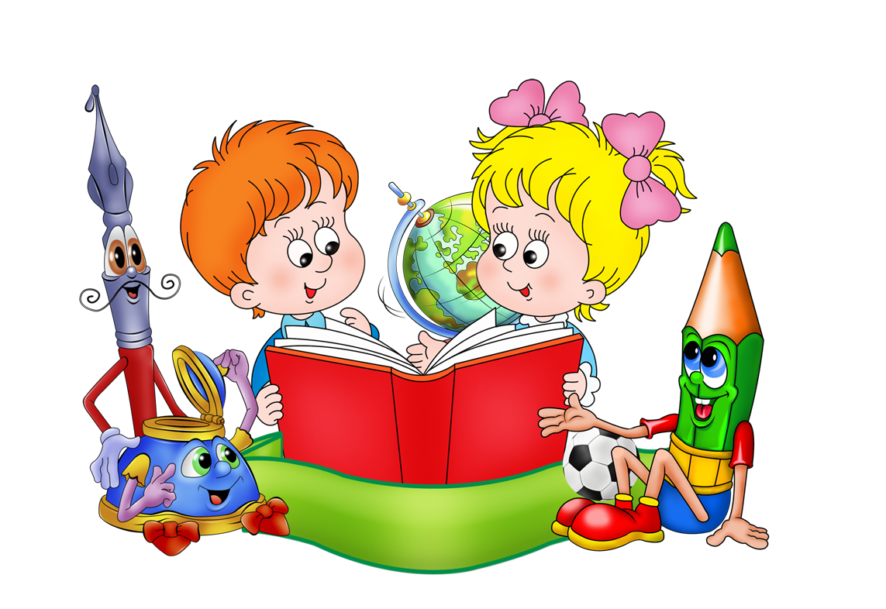

Подготовили:
Мехоношина А.С.
Акулова О.м.

Фадюшина, 2023г

«Начало учебного года. Знакомство с задачами на новый учебный год».
Цель: Расширение контакта между педагогами и родителями, моделирование перспектив взаимодействия на новый учебный год, повышение педагогической культуры родителей, знакомство с возрастными особенностями детей, с задачами образовательной работы.
Задачи:
1.Формировать у родителей практические умения в области взаимодействия с детьми;
2. Развивать интерес к познанию своего ребенка, содействовать активному взаимодействию с ним;
3. Содействовать эмоциональному сближению всех участников образовательного процесса, организации их общения.
Повестка родительского собрания.
1. Поздравление родителей с началом учебного года, ознакомление с темой, целью и задачами родительского собрания;
2. Основные цели и задачи образовательной деятельности в группе;
3. Выступление воспитателя: «Психологические особенности детей»;
4. Особенности образовательного процесса в группе;
5. Разное.
Ход собрания:
Воспитатель: Здравствуйте, уважаемые родители! Хочу вас поздравить с началом нового учебного года. Наш разговор сегодня будет о наших детях, о их достижениях и трудностях, возникающих во время образовательного процесса. Мы, коллектив нашей группы хотим, чтобы эти трудности решались совместно с семьями воспитанников. Хочу напомнить Вам, что теперь мы старшая, подготовительная к школе группа. У нас изменился режим дня, время проведения и количество занятий в день. Тема нашего сегодняшнего родительского собрания «Начало учебного года. Знакомство с задачами на новый учебный год».
Приоритетные задачи на 2023-2024 учебный год:
Цель: сохранение и укрепление физического и психического здоровья детей с учетом их индивидуальных особенностей, удовлетворение потребностей растущего организма в отдыхе, творческой деятельности и движений.
Задачи:
- создание механизмов, обеспечивающих высокий уровень охраны и укрепления здоровья детей, обеспечению их психологической защищенности и эмоционального благополучия;
- создание благоприятных условий развития детей в соответствии с возрастными и индивидуальными особенностями и склонностями, творческого потенциала каждого ребенка как субъекта образовательного процесса;
- формирование познавательных интересов к математике, через взаимодействие с объектами окружающего мира.
- Совершенствование самостоятельной творческой деятельности детей; развитие предпосылок к восприятию и пониманию мира искусства; формирование интереса к эстетической стороне окружающей действительности;
- Формирование социально-личностных взаимоотношений с окружающим миром;
- Осуществление работы в тесном контакте с родителями, используя инновационные технологии в данном направлении, обеспечение психолого- педагогической поддержки семьи и повышение компетентности родителей (законных представителей) в вопросах образования, охраны и укрепления здоровья детей;
- Повышение качества оказываемых образовательных услуг;
«Психологические особенности детей»
Воспитание детей старшего дошкольного возраста является качественно новой ступенью по сравнению с воспитанием детей среднего дошкольного возраста, нельзя упускать эти возможности. Успехи ребёнка в школе во многом будут зависеть от того, насколько внимательно родители будут относиться к решению воспитательно-образовательных задач в этом году. И программа, и методы обучения приобретают характер учебной деятельности.
Эмоциональное развитие
У ребенка уже имеются собственные представления о красоте. Некоторые с удовольствием начинают слушать классическую музыку. Ребенок учится выплескивать часть эмоций в своих любимых занятиях (рисование, танцы, игры и др.), и стремиться управлять ими, пытается сдерживать и скрывать свои чувства (но не всегда у него это может получаться.) Труднее всего детям удается справляться со своим страхом.
Социальное развитие
Ребенок уже четко знает свою половую принадлежность и даже в играх не хочет ее менять. В этом возрасте в воспитании мальчика очень важное место отводиться отцу, а у девочек — маме. Папы учат сына быть мужественными, мамы дочек — женственными. Только заложенные в детстве эти качества гармонично переходят во взрослую жизнь.
Интеллектуальное развитие
К шести годам ребенок уже может не просто различать животных, но разделить их на диких и домашних. Может объединять предметы по различным признакам, находить между ними сходства и различия. После пяти лет интересуется не только названиями предметов, но и тем из чего они сделаны. Он имеет собственное представление об окружающих его физических явлениях, может объяснить, что такое электричество, магнит Ребенок очень хорошо ориентируется в пространстве: на улице, в знакомых
помещениям, дома. Знает, где покупают игрушки, продукты, лекарства.
Особенности поведения
Ребенок обо всем уже имеет собственное мнение. Может объяснить, кто и почему ему нравится или не нравится. Он наблюдателен. Его очень интересует все, что происходит вокруг. Он стремится отыскать причины и связи между различными явлениями, становится очень самостоятельным. Если он хочет чему-то научиться, то может заниматься новым интересным для него занятием более чем полчаса. Но переключать его на разные виды деятельности целенаправленно еще очень сложно. Ребенок применяет в играх свои новые знания, сам выдумывает сюжеты игр, с легкостью осваивает сложные игрушки (конструктор, компьютер). К шести годам он осваивает большинство необходимых навыков и совершенствует их прямо на глазах — становится более аккуратным, следит за своим внешним видом — прической, одеждой, помогает вам по хозяйству.

Ну, а сейчас мы узнаем как вы знаете своих деток. (Устно)
(на столе лежат листочки с вопросами) родители по очереди отвечают.
1. До скольки ваш ребенок может считать? 2.Может ли ваш ребенок различать правую, левую руку, ногу? 3. На ваш взгляд ваш ребенок ориентируется в частях суток?
4. Знает ли ваш ребенок адрес проживания?
5. Может ли ваш ребенок назвать любимую сказку, прочесть стихотворение?
7. Ваш ребенок умеет беречь живые объекты окружающего мира? Как он относится к животным, растениям?
8. Как вы думаете, какую профессию ваш ребенок желает приобрести в будущем?
9. Как вы думаете: ваш ребенок вежливый?
11. Как ведет себя ваш ребенок в гостях?
12. Может ли ваш ребенок правильно держать ножницы? Сможет вырезать из квадрата – круг, из прямоугольника – овал?
13. Что ваш ребенок больше всего любит рисовать и проявляет ли он интерес к этому виду деятельности?
14. У вашего ребенка есть интерес к лепке? Что он любит лепить дома? 15. Чем Вас ребенок интересуется, придя из детского сада?
17. Сможет ли ваш ребенок сочувствовать обиженному и не соглашаться с действиями обидчика?

Особенности образовательного процесса в старшей группе:
Ваши дети стали старше, в связи с этим у них увеличивается учебная нагрузка (показать сетку занятий). Нам бы очень хотелось, чтоб Вы - родители относились серьезно к образовательному процессу.
Согласно ст.18 Закона РФ об образовании,
п.1:«Родители являются первыми педагогами. Они обязаны заложить основы физического, нравственного и интеллектуального развития личности ребенка в раннем детском возрасте»
Разное:
1.Выбор родительского комитета
2.Физкультурная форма (Всегда должна быть в шкафу)
3.Участие в выставках, конкурсах различного уровня
4.Новогодние подарки
Решение собрания
1.Родители ознакомились с целями и задачами на новый учебный год и приняли решение о тесном взаимодействии детского сада и семьи.
2.Был выбран родительский комитет в составе

Анкета для родителей.
1.Считаете ли Вы необходимой совместную работу детского сада и семьи -_______________________________________________________________
2.Какие проблемы воспитания ребенка Вы хотели бы обсудить с педагогами ДОУ?
__________________________________________________________________3.Испытываете ли Вы трудности в общении воспитателями?____________________________________________________
4.Каковы причины этих трудностей:
- недостаток знаний
- неумение вступать в диалог
- излишняя застенчивость, робость
- непонимание воспитателя
- другие________________________________
5.Какие мероприятия вы могли бы провести для своих детей совместно с воспитателями? __________________________________________________________________6.Готовы ли вы участвовать в мероприятиях, которые предлагает коллектив ДОУ?_____________________________________________________________ 7.Какие вопросы воспитания или обучения ребёнка Вы хотели бы обсудить на следующих родительских собраниях (индивидуальных консультациях): __________________________________________________________________

Анкета для родителей.
1.Считаете ли Вы необходимой совместную работу детского сада и семьи -_______________________________________________________________
2.Какие проблемы воспитания ребенка Вы хотели бы обсудить с педагогами ДОУ?
__________________________________________________________________3.Испытываете ли Вы трудности в общении воспитателями?____________________________________________________
4.Каковы причины этих трудностей:
- недостаток знаний
- неумение вступать в диалог
- излишняя застенчивость, робость
- непонимание воспитателя
- другие________________________________
5.Какие мероприятия вы могли бы провести для своих детей совместно с воспитателями? __________________________________________________________________6.Готовы ли вы участвовать в мероприятиях, которые предлагает коллектив ДОУ?_____________________________________________________________ 7.Какие вопросы воспитания или обучения ребёнка Вы хотели бы обсудить на следующих родительских собраниях (индивидуальных консультациях): __________________________________________________________________

До скольки ваш ребенок может считать?
Может ли ваш ребенок различать правую, левую руку, ногу3. На ваш взгляд ваш ребенок ориентируется в частях суток?
Знает ли ваш ребенок адрес проживания
Может ли ваш ребенок назвать любимую сказку, прочесть стихотворение?
Ваш ребенок умеет беречь живые объекты окружающего мира? Как он относится к животным, растениям?
Как вы думаете, какую профессию ваш ребенок желает приобрести в будущем
Как вы думаете: ваш ребенок вежливый
Как ведет себя ваш ребенок в гостях?
Может ли ваш ребенок правильно держать ножницы? Сможет вырезать из квадрата – круг, из прямоугольника – овал?
Что ваш ребенок больше всего любит рисовать и проявляет ли он интерес к этому виду деятельности?
У вашего ребенка есть интерес к лепке? Что он любит лепить дома?
Чем Вас ребенок интересуется, придя из детского сада?
Сможет ли ваш ребенок сочувствовать обиженному и не соглашаться с действиями обидчика?

